5 класс Модульный контроль №10.
Фамилия, имя________________________________ Дата______________ Variant 1
Задание 1. Напиши слова:
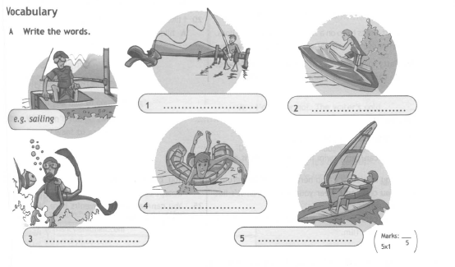
Задание 2. Вставь правильное слово:
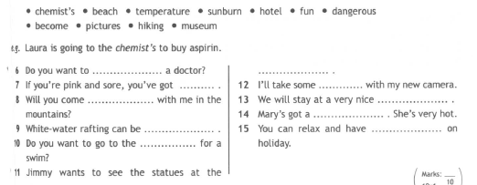
Задание 3. Выбери правильный вариант:
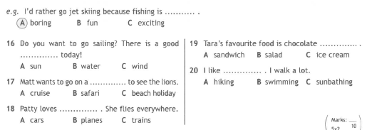
Задание 4. Выбери правильный вариант:
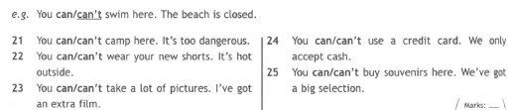
Задание 5. Преобразуй глаголы в скобках в Future Simple:
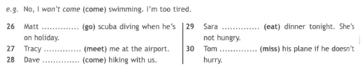

5 класс Модульный контроль №10.
Фамилия, имя________________________________ Дата______________
Variant 2
Задание 1. Напиши слова:
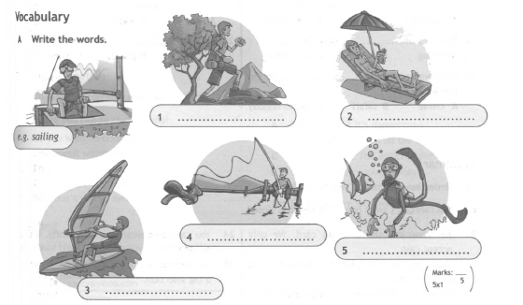
Задание 2. Вставь правильное слово:
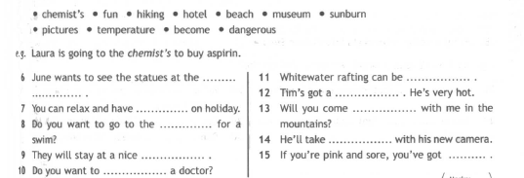
Задание 3. Выбери правильный вариант:
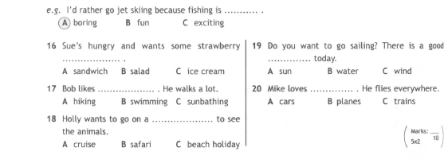
Задание 4. Выбери правильный вариант:
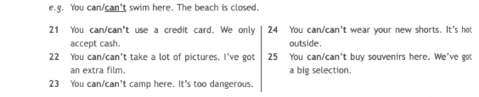
Задание 5. Преобразуй глаголы в скобках в Future Simple:
